**Komunikat o przekroczeniu**

**i ryzyku wystąpienia przekroczenia poziomu informowania pyłu PM10**

**Zgodnie z prognozą na dzień 20 listopada** dla stężeń średniodobowych pyłu PM10, przygotowaną na podstawie prognozy zanieczyszczenia powietrza, wykonywanej przez Instytut Ochrony Środowiska-Państwowy Instytut badawczy (IOŚ-PIB) informujemy o **wystąpieniu ryzyka przekroczenia poziomu informowania pyłu zawieszonego PM10** na obszarze powiatu myślenickiego.

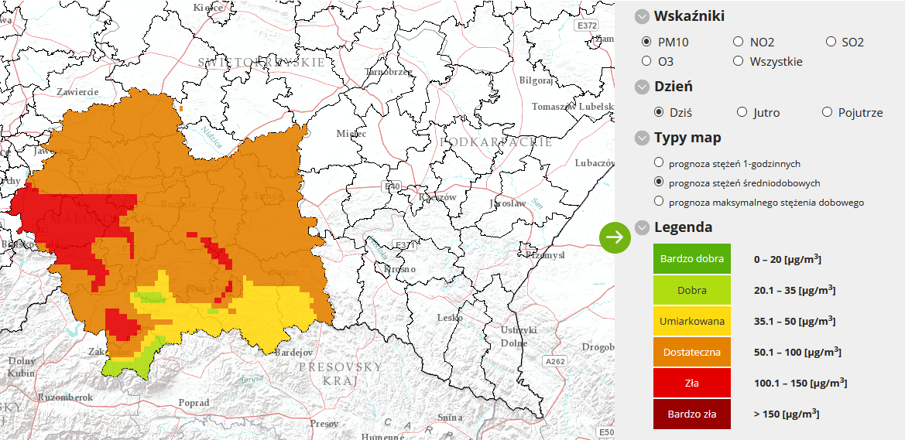

**Prognoza na dzień 21 listopada** dla stężeń średniodobowych pyłu PM10 wskazuje **na wystąpienie przekroczenia poziomu informowania pyłu zawieszonego PM10** na terenie naszego powiatu.

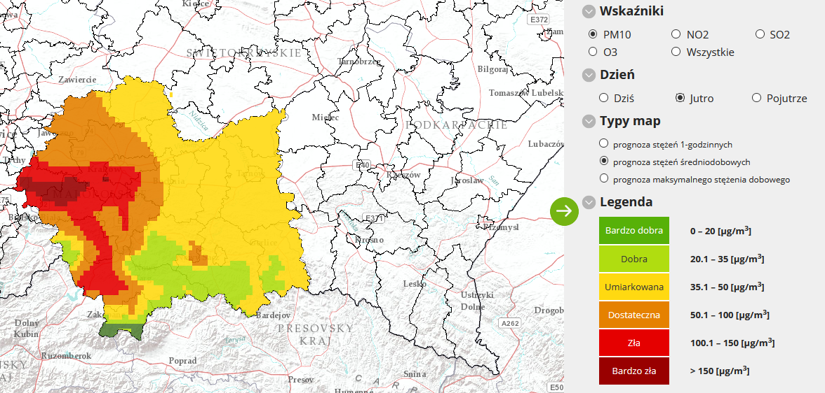

Przyczynami ryzyka wystąpienia przekroczenia poziomu informowania pyłu PM10 są warunki meteorologiczne utrudniające rozprzestrzenianie się zanieczyszczeń w sytuacji wzmożonej emisji z sektora bytowo-komunalnego oraz wzmożonego ruchu drogowego.

W związku z komunikatem prosimy mieszkańców oraz osoby przebywające na terenie naszego powiatu o stosowanie poniższych zaleceń określonych w Programie ochrony powietrza dla województwa maloplskiego:

**Osoby o wyższej wrażliwości na zanieczyszczenie powietrza** (dzieci i młodzież, osoby starsze, osoby z zaburzeniami układu oddechowego, krwionośnego, alergicy, osoby palące papierosy i zawodowo narażone na pyły), powinny:

* ograniczyć długie spacery i aktywność fizyczną na zewnątrz,
* unikać wietrzenia pomieszczeń,
* włączyć oczyszczacz powietrza lub założyć maskę antysmogową,
* w razie potrzeby stosować się do zaleceń lekarzy,
* śledzić informacje o aktualnych poziomach zanieczyszczenia powietrza.

Do **mieszkańców** obszaru apeluje się o:

* w przypadku osób spalających węgiel lub drewno:

- tymczasowe zastosowanie innego dostępnego źródła ciepła np.: elektrycznego lub gazowego, a jeżeli nie jest to możliwe, zastosowanie wysokiej jakości węgla lub drewna,

- zaprzestanie palenia w kominkach, jeżeli nie stanowią one jedynego źródła ogrzewania,

* korzystanie z komunikacji zbiorowej, pieszej, rowerowej lub wspólnych dojazdów zamiast indywidualnych podróży samochodem,
* ograniczenie rozpalania ognisk i używania dmuchaw do liści.